 | Conférence mondiale des radiocommunications (CMR-23)  Dubaï, 20 novembre - 15 décembre 2023 |  | 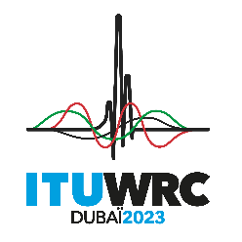
SÉANCE PLÉNIÈRE |  | Document 149-F
 |  | 30 octobre 2023
 |  | Original: anglais
Thaïlande
PROPOSITIONS POUR LES TRAVAUX DE LA CONFéRENCE
Les addenda au présent document contiennent les propositions soumises par l'Administration de la Thaïlande concernant certaines questions et/ou certains points de l'ordre du jour de la CMR-23, comme suit:
Proposition(s) concernant la question/  le point ci-après de l'ordre du jour  de la CMR-23 | Addendum au Document 149 correspondant
1.7 | Addendum 7
1.10 | Addendum 10
1.11 | Addendum 11
1.12 | Addendum 12
1.17 | Addendum 17

______________

